“知工”APP申请入会、转会操作流程
- 入会申请
（一）登录
首次登录，点击“”，打开提示页面，如下图所示：
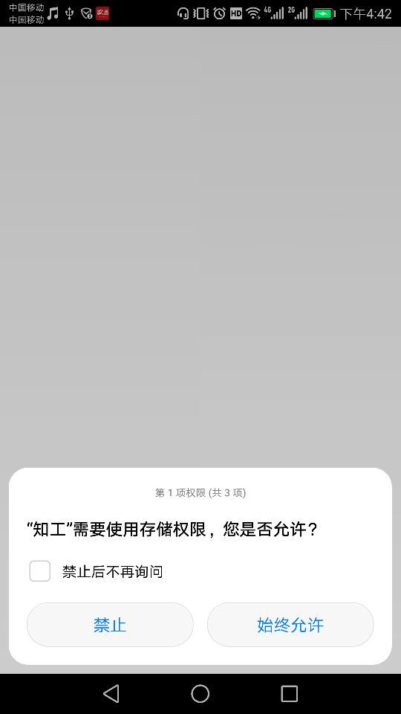

勾选“禁止后不再询问”前的复选框，点击【始终允许】，弹出提示页面，如下图所示：
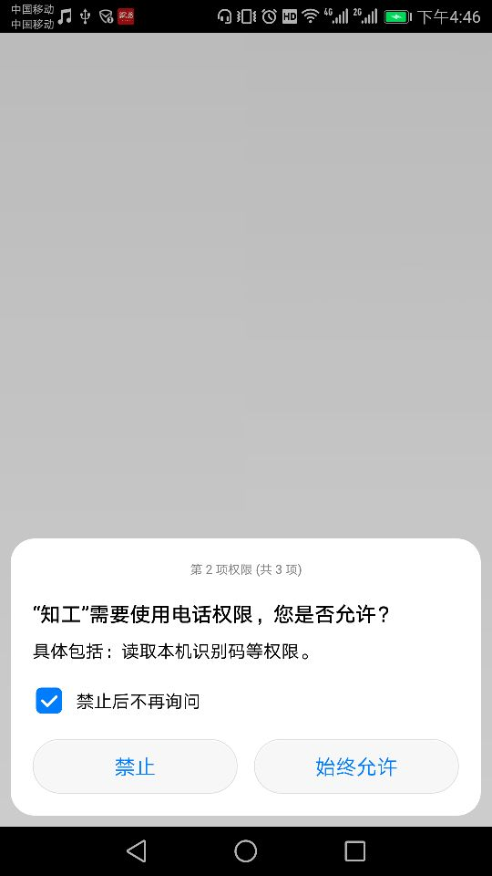
勾选“禁止后不再询问”前的复选框，点击【始终允许】，弹出提示页面，如下图所示：
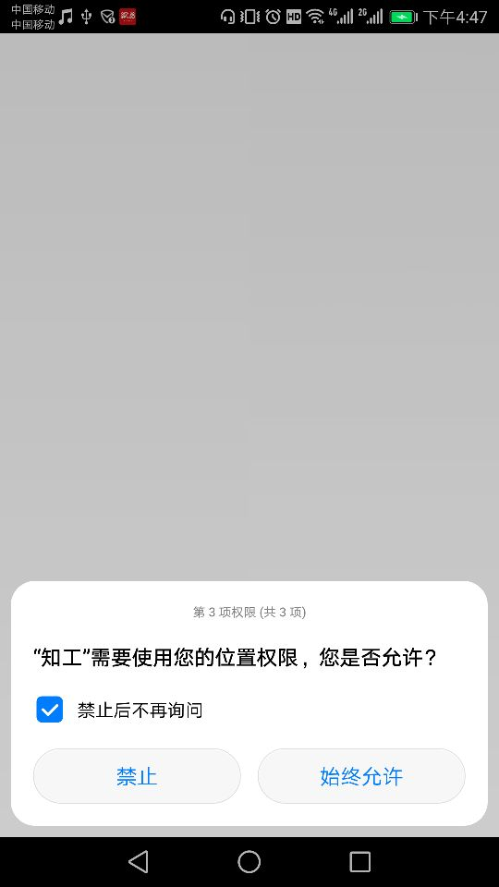
勾选“禁止后不再询问”前的复选框，点击【始终允许】，默认进入新闻页面，如下图所示：

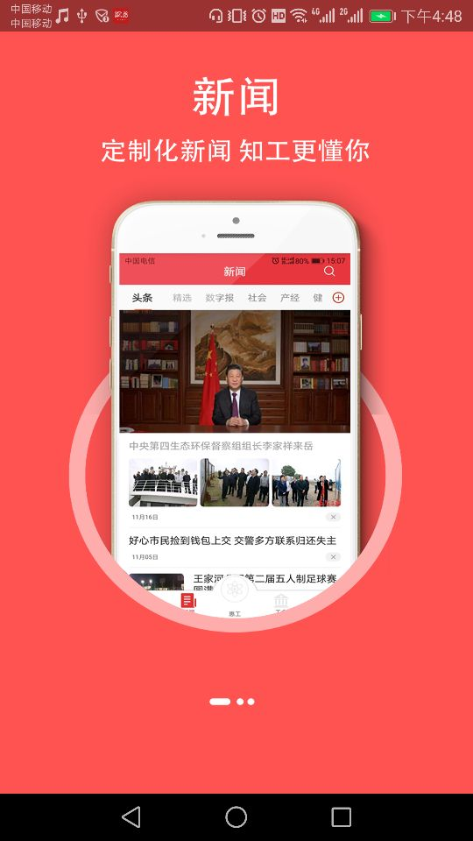
向左滑动两次，进入到“工会”页面，如下图所示：
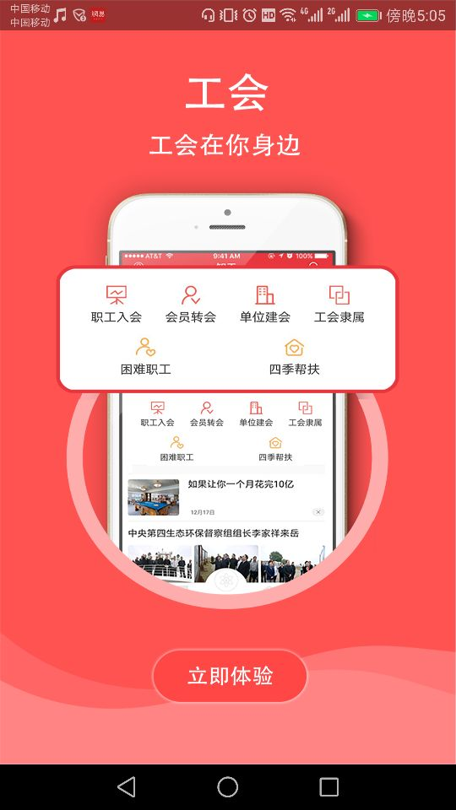
点击【立即体验】，默认进入手机端知工APP首页，如下图所示：
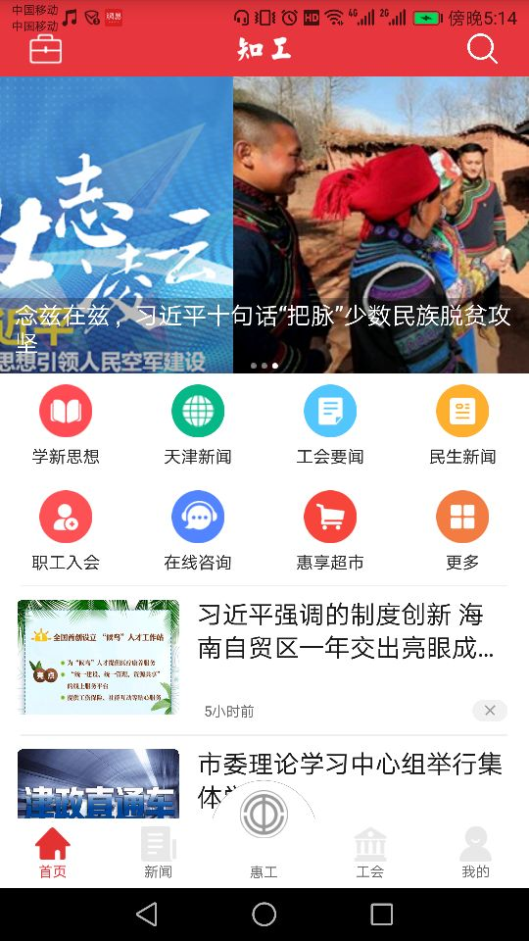

点击【我的】，进入“我的”页面，如下图所示：
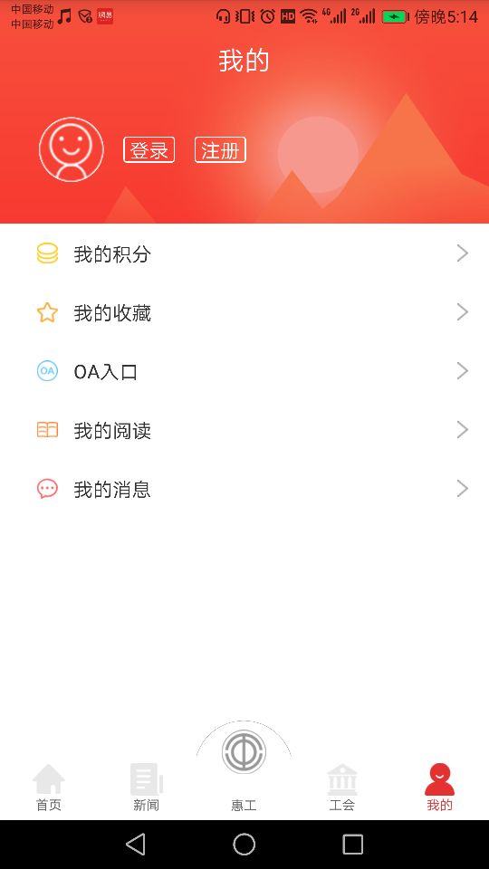

若手机用户为会员，点击【登录】，打开登录页面，如下图所示：
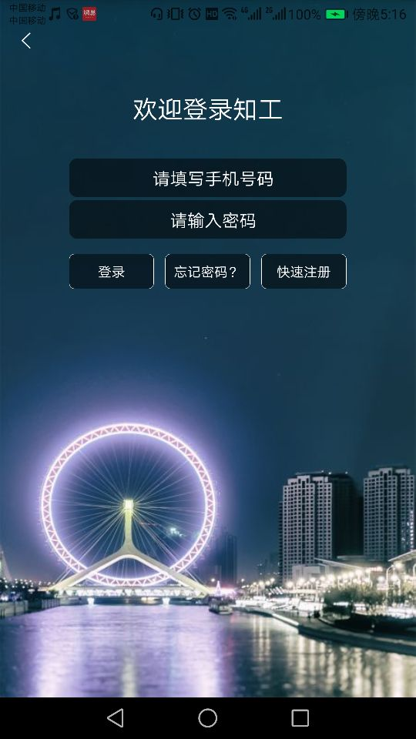

输入手机号和密码，点击【登录】，登录成功后，界面如下：
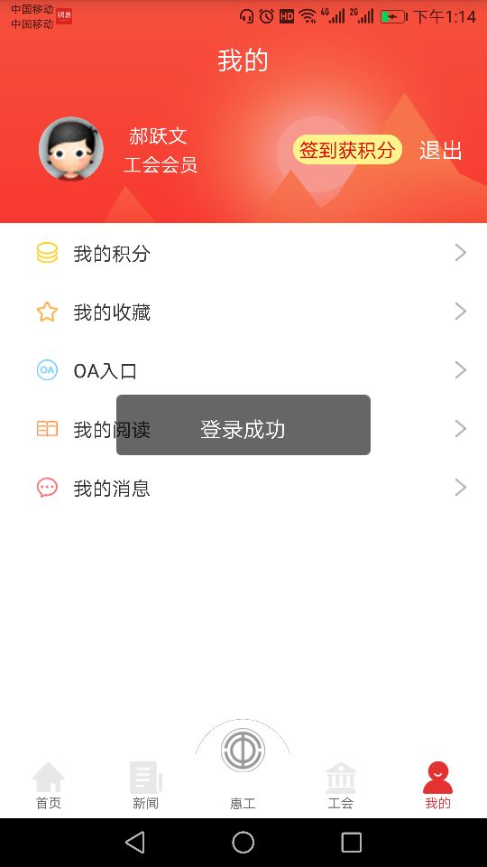
（二）注册入会
若手机用户为非会员，则点击【注册】，打开注册入会申请书页面，如下图所示：

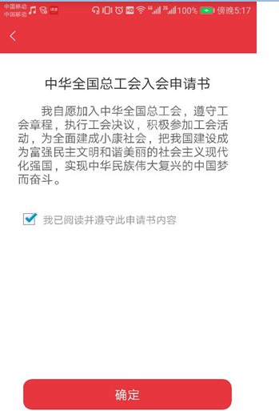
勾选“我已阅读并遵守此申请书内容”前的复选框，点击【确定】，打开注册信息页面，如下图所示：
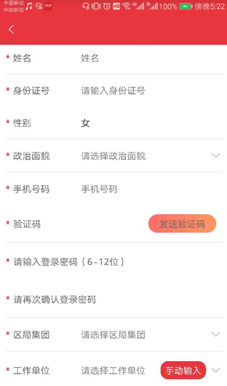
申请注册的7种情况：
1.填写和选择所有必填项（加红色*）信息，点击【提交】，若申请注册的手机号没有注册过，则弹出提交成功提示。
入会注册申请提交成功后，对应的区局集团的组建数据库管理员帐户即可在后台进行审批操作。具体请参考4.3章节详细描述。
2.若注册的人员已经提交过注册申请，但是还没有审核，再次提交时，弹出提示：您 的会员申请处于待审核状态，请耐心等候。
3.若注册的人员已经提交过注册申请，但是被拒绝，再次提示时，弹出提示：您的会员申请已经被拒绝，原因：xxxxxx，按照提示进行修改后，再次提交申请即可。
4.若注册的人员已经提交过注册申请，且已被审核批准，再次提交时，弹出提示框：您的会员申请已批准。
5.若注册的人员提交的申请手机号码信息与库里的手机号码信息不一致，则弹出信息提示框：您填写的手机号码与预留信息不一致，请联系工会干部修改。您预留的手机号为：xxxxxxxxxx如下图所示：
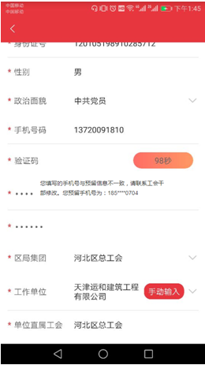
手机号码输入错误，若想修改，需要等验证码的时间归零后才可操作。
6.若注册的人员提交的申请身份证号信息与库里的身份证号信息不一致，则弹出信息提示框：您的身份证号输入有误。如下图所示：
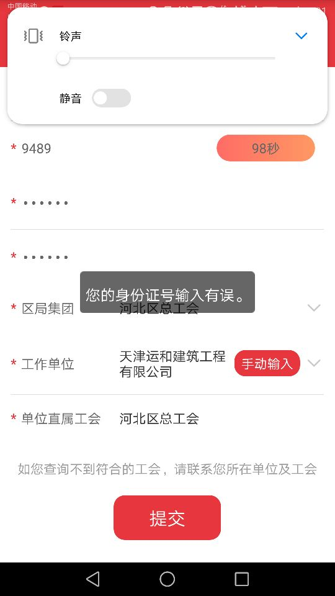
7.若注册的人员提交的验证码码错误，则弹出信息提示框：验证失败，如下图所示：
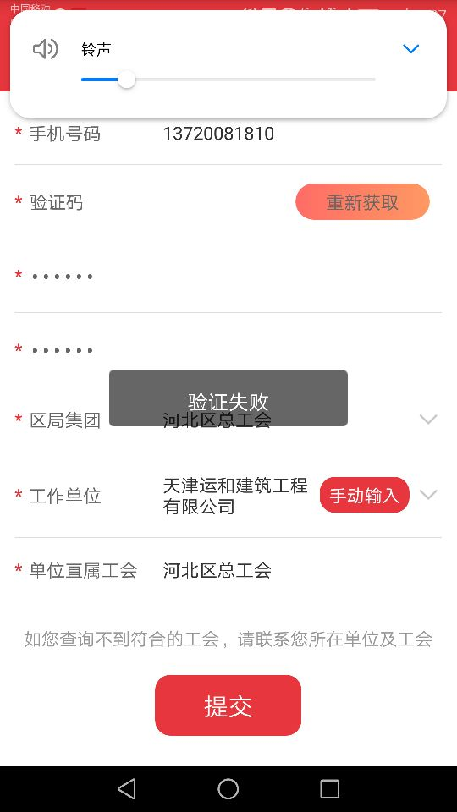
验证码输入错误，提交后时，发出验证失败，则需要重新获取验证码，再次输入并提交。
二、会员转会
会员帐号（原归属河北区总工会，单位：天津运和建筑工程有限公司）登录知工APP，点击“我的”-“工会”-“职工转会”，打开职工转会页面，如下图所示：
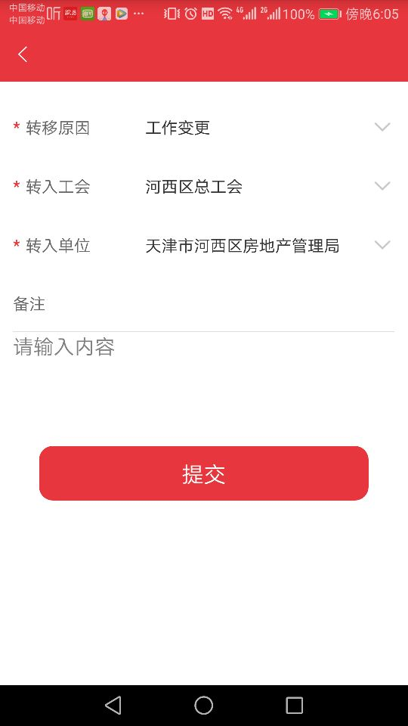

选择必填项信息（转移原因，转入工会：河西区总工会，转入单位：天津市河西区房地产管理局），填写备注写信息，点击【提交】，弹出信息提示：提交转会申请成功。如下图所示：
